走进名企：2天1夜 深度解析阿里巴巴

1天阿里巴巴 + 1天深度学习
逛·阿里园区 吃·阿里餐厅
见·阿里高管 学·阿里精髓
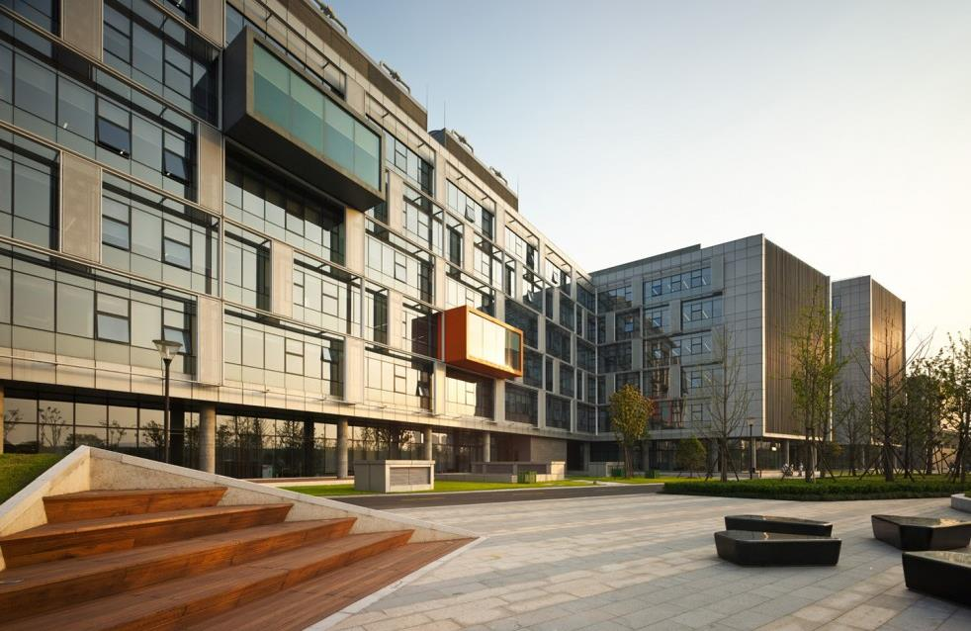

去阿里不会让企业立刻改变，但阿里面对困难时，展现出的态度和坚持不放弃的信念值得我们每个企业家近距离感受，我们永远理解不了最聪明的生意人是怎么做企业的，没去之前，可能是因为相信，所以看见，但去过之后，绝对是因为看见，所以更相信。

【行程概况】
【课程地点】：杭州
【行程日期】：2020年10月24-25号（10月23号酒店报到入住）
【参与对象】：企业负责人、董事长、总经理及其他中高层管理者
【项目内容】：1天阿里参访、交流 + 1天阿里私塾课
【行程费用】：5980元/人
【费用包含】：课程讲义、培训场地、标准双人间住宿费、交通、餐饮、讲师费、保险费（大床房须补差价400）；费用不包含：往返机票/动车费、个人自费项目（举例：自由活动期间发生的费用、住宿期间收费类的电视、洗衣、电话、酒水饮料费等）【行程介绍】
-----逛·阿里园区：阿里总部西溪园区·访客中心
阿里巴巴西溪园区是阿里现在的总部，园区把5号楼独立布置为访客中心，专门接待来宾，接待过各国元首以及海内外知名人士。这里聚焦了阿里巴巴文化发展：阿里土话、武侠文化、淘宝亲文化，分享于一体的多功能文化交流中心。
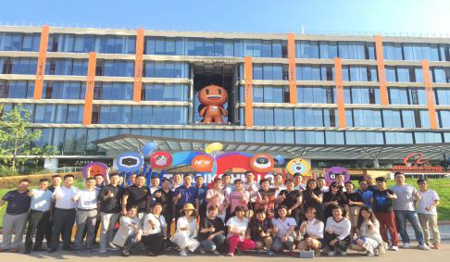
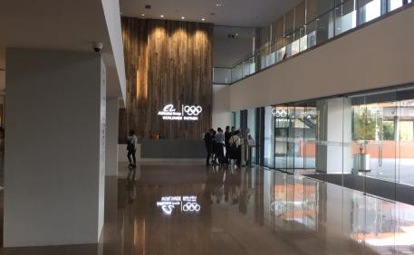
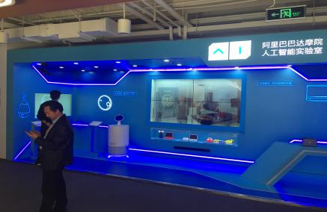

-----吃·阿里餐厅：员工餐厅
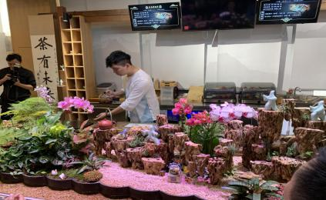
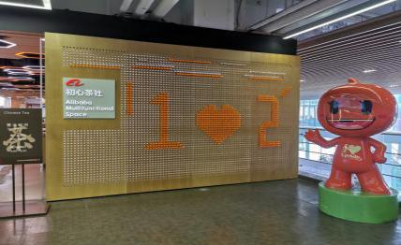
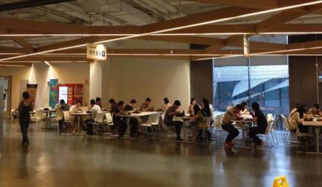
有独立员工餐厅的企业里，餐饮代表了后勤服务体系，反应了企业对员工生活的重视程度，阿里餐厅是阿里员工用心工作，快乐生活的基础之一。餐厅里有各大菜系的饭菜，每道菜都出自大厨之手，保证每个阿里人在餐厅能吃到最正宗，最地道的家乡味道。
-----学·阿里精髓：管理三板斧、政委体系
阿里巴巴如何通过独特的企业文化来凝聚11万名员工？阿里六脉神剑是如何实施落地，价值观是如何考核的？
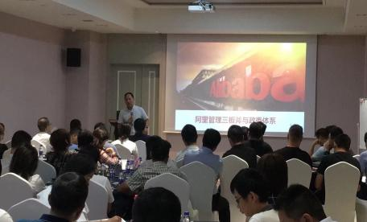
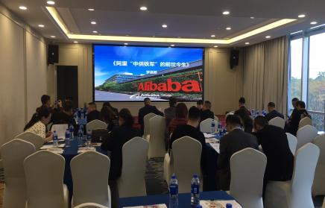
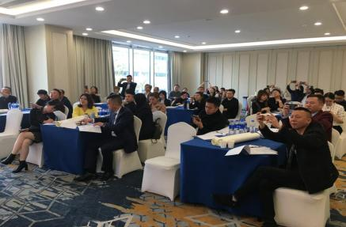

【项目背景】
看过去：从18人到近3万人，从50万起家，到市值接近5000亿美元，20年间，阿里步步为营，缔造互联网神话。
看发展：阿里将B系纳入新一轮的核心战略，志在打造世界第五大经济体“新零售”时代背景下，阿里依托自身强大的平台，不论从战略布局抑或大数据支持，都将点燃新一轮的线上线下用户体验。
看管理：企业无论怎么分传统和新兴，管理却是殊途同归。阿里的管理既有传统企业的通识性管理，又极富有互联网企业的创新特征。以阿里“三板斧”等的人才培养方法和政委体系文化与业务伙伴形态建设为代表，都打上阿里独有的创新管理烙印，追求其本质都是管理的有效性。
看马云：马云无疑是富有的，他的富有不仅仅是财富，还有梦想、思想和传奇，而他的传奇依然待续……
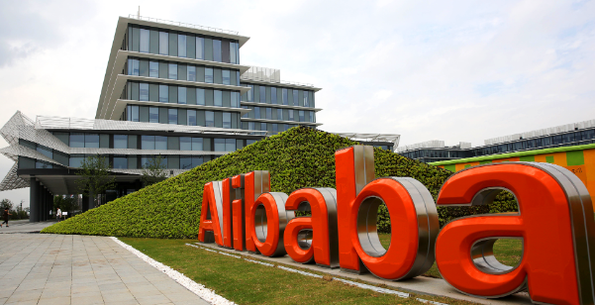
【向阿里巴巴学什么】
一、学管理创新：
阿里武侠文化与管理铁军
阿里管理三板斧与政委体系
阿里营销创新与政委体系五项修炼
二、学商业模式创新
云计算、大数据在企业中的创新与实践、从阿里看科技如何驱动商业模式创新
【为什么去阿里巴巴】
阿里巴巴—全球第一，裂变发展
从18人到5万人，从50万起家到如今市值超4000亿美金，从中国第一家盈利网站到全球最大电子商务网站，阿里用18年缔造了世界企业发展史的奇迹。
阿里巴巴—铁军精神， 管理创新
阿里快速发展靠的就是铁军文化与独特的管理三板斧，三板斧就是阿里巴巴自从创业初期就一直坚持的管理原则与方法，并且到目前为止依然在坚持的策略。
阿里巴巴—销售奇迹，营销创新
2019．11．11，阿里旗下淘宝网、天猫一手缔造的“双十一购物狂欢节”创造出惊人的2684亿销售神话，再一次创造中国奇迹，也创造了世界营销史的奇迹。
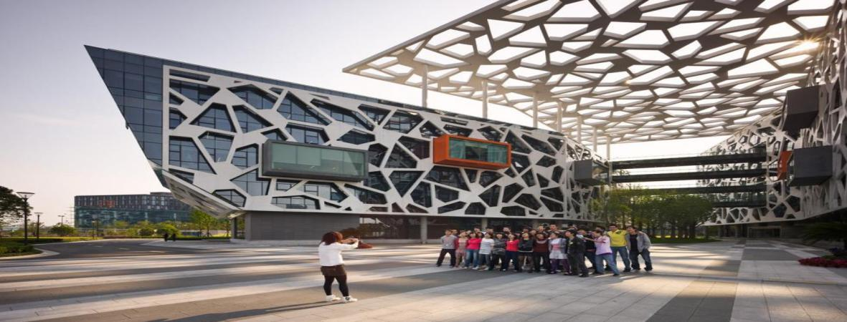
【阿里的辉煌历程】
2014年9月19日，阿里巴巴集团在纽约证券交易所正式挂牌上市，股票代码“BABA”，创始人和董事局主席为马云。
2016年4月6日，阿里巴巴正式宣布已经成为全球最大的零售交易平台。
2016年8月，阿里巴巴集团在"2016中国企业500强"中排名第148位。
2017年1月19日晚间，国际奥林匹克委员会与阿里巴巴集团在瑞士达沃斯联合宣布，双方达成期限直至2028年的长期合作。阿里巴巴将加入奥林匹克全球合作伙伴（The Olympic Partner、“TOP”）赞助计划，成为“云服务”及“电子商务平台服务”的官方合作伙伴，以及奥林匹克频道的创始合作伙伴。
2017年，阿里巴巴总营收1582.73亿元人民币，净利润578.71亿元人民币。2017年10月10日晚间消息，阿里巴巴股价涨逾1%，市值升破4700亿美元，超过了亚马逊。
2018年（2017年4月至2018年3月），阿里巴巴集团收入2502.66亿元，同比增长58%，同样创下IPO以来最高增速。

【行程安排】
行程预览
日 期 | 时 间 | 内 容 | 备注
第一天 | 14:00 | 入住酒店 | 酒店
第一天 | 18:30-20:00 | 晚餐 | 酒店
第二天 | 08:00-09:00 | 早餐 | 酒店
第二天 | 09:30-11:30 | 走进阿里总部西溪园区  现场体验：阿里大事记、阿里土话、阿里公益、商家墙、阿里纪念品店  收益：感受阿里淘宝发展历史，淘宝人价值观的演变历史，淘宝发展历程，企业架构及未来的发展方向有了更加直观的了解。  2、体验员工休闲办公楼/会客区等  收益：感受淘宝城员工充满活力、激情、电商节奏的文化和氛围。 | 阿里巴巴
第二天 | 11:30-13:30 | 阿里访客中心餐厅用餐（体验阿里后勤服务） | 阿里巴巴
第二天 | 13:30-13:45 | 驱车前往钉钉 | 大巴
第二天 | 14:00-17:30 | 主题分享：数字化组织打造 | 阿里讲师
第二天 | 17:30- | 同学之间深度交流，让相互成为对标，相互留下资源对接，同学之情地久天长。 | 酒店
第三天 | 08:00-09:00 | 自助早餐+退房 | 酒店
第三天 | 09:00-09:30 | 驱车前往钉钉 | 大巴
第三天 | 09:30-12:00 | 《阿里巴巴管理三板斧》 | 钉钉会议室
第三天 | 12:00-13:30 | 午餐/休息 | 钉钉园区
第三天 | 13:30-16:30 | 《阿里巴巴政委体系》 | 钉钉会议室
第三天 | 16:30-17:30 | 复盘总结 | 钉钉会议室
第三天 | 17:30- | 返程，结束此次行程 | 自行返程
备注：以上行程为预定、实施时有部分调整的可能

联系方式：中企联企业培训网
咨询电话：010-62885261 传真：010-62885218
联 系 人：潘宏利 13051501222
电子邮箱：phL568@163.com
网 址：www.zqLpx.com

《走进名企：2天1夜 深度解析阿里巴巴》报名回执

单位名称
发票抬头 |  |  |  |  |  |  | 发票内容：□1、咨询费 □2、会务费
公司地址
联系人 |  |  | 电话 |  |  | 手机
职务 |  |  | 传真 |  |  | E-mail
参加  学员  名单 | 姓名 | 职务 |  |  | 手 机 | E-mail
参会人数：_________人，费用合计：_________元； 付款方式：□ 转帐 □ 现金
发票类别： □ 增值税普通发票 □ 增值税专用发票（需提供一般纳税人开票资料）

